|  |
| --- |
| **AVIS DE VALEUR LOCATIVE** |

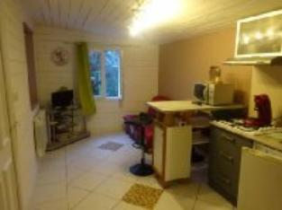 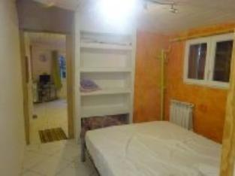 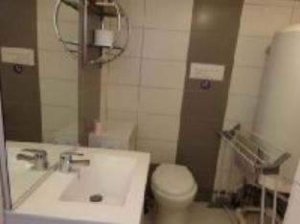

Je soussigné, Marcel CAR, gérant de la Sarl Quercy Transactions, 3, place Jean-Jacques Chapou, 46000 CAHORS, atteste par la présente avoir visité le 19 mars 2024, unGîte sis 26-81 route de Lalbenque 46000 CAHORS appartenant à l'indivision CURE-Faille

|  |
| --- |
| **Descriptif** |

**Situation du bien** : 1ère Périphérie-  **gîte:** d'environ 24 m² : séjour cuisine ouverte, chambre, salle d'eau/wc. **Radiateurs** électriques. **Fenêtres** pcv doubles. . Piscine. Place de parkings Les informations sur les risques auquel ce bien est exposé sont disponibles sur le site Géorisques www.georisques.gouv.fr

|  |
| --- |
|  |

A l'issue de cette visite, j'ai évalué le montant locatif entre **500 € (CINQ CENT EUROS) et 600 € (SIX CENT EUROS )** la semaine **.**Cette évaluation a été donnée sur la base de l'état des prestations du bien, de sa situation, du marché immobilier locatif sur ce secteur et sous réserve des diagnostics immobiliers locatifs obligatoires . Cet avis de valeur a une durée de validité de six mois.

Pour servir et valoir ce que de droit,

Fait à Cahors, le 19 mars 2024

CAR Marcel

gérant